附件
草原汇香文旅商品设计

一、企业概述：
内蒙古草原汇香食品科技有限公司坐落于赤峰市元宝山区健康食品加工园区，是一家集科研、生产、销售与服务于一体的新型科技企业。公司专业研发生产销售以草原特产白蘑菇为核心的佐餐拌饭、以草原牛羊肉为食材的休闲零食等系列深加工食品。核心产品是自主创新、自主研发并获中国国家发明专利的“草原白蘑酱”。草原白蘑酱的问世，开创了草原特产品类的新格局。在内蒙古各地旅游景点、特产店、天猫、京东、拼多多等主流电商平台、抖音快手等直播平台均有销售。蒙古族歌手乌兰图雅为产品形象代言人。注册商标 “草原汇香”为内蒙古自治区著名商标。


二、公司产业板块：
1、酱类产品：以草原白蘑酱、香辣牛肉酱为代表的瓶装、袋装、罐装酱类系列；
2、3分钟即享桶装产品：以松茸羊肉粉、牧场羊杂粉、法式香草牛肉粉为代表的方便即食系列；
3、牛羊肉休闲零食产品：以酱牛肉、筋头巴脑、羊蝎子、速食羊杂为代表的酱卤系列。
三、征集活动目的：
草原汇香不仅是草原白蘑酱的缔造者和蒙古特色美食文化的传播者，也是草原原生态绿色食品的引导者。公司自成立以来一直致力于草原旅游商品的研发和生产。为更好地弘扬赤峰地区的 “红山文化”、“契丹辽文化”、“草原青铜文化”、“蒙元文化”和“红色文化”，推出更多体现赤峰文化特色、赤峰地域特色、景区风光特色的符合旅游者购买需求的标志性文化旅游商品，同时赋予公司产品更高的文化附加值、更强的市场竞争力，打造能够深受国内外旅游者青睐的商品。使公司品牌成为能够代表赤峰市文化旅游形象，具有良好口碑和影响力的赤峰文旅商品名片。因此借助本次赤峰市文化旅游商品创意大赛面向全社会广泛征集草原汇香文旅商品创意有奖大赛活动。
四、征集要求
1、产品创意：结合赤峰文化特色，以草原汇香产品为载体，创新设计带有浓郁地方特色文化的旅游特色商品。
2、包装创意：依据草原汇香现有产品对包装进行设计升级，赋予其文化内涵，使用环保材质。
3、广告语创意；结合草原汇香产品特征，为其创作简洁有内涵的广告语，凸显产品特征，语言简练，朗朗上口。
五、参赛作品产权说明
1、原创性声明：参赛者应拥有作品独立、完整的知识产权，未侵犯任何第三人的合法权益，如有任何法律纠纷由参赛者承担；
2、参赛作品知识产权归属：参赛者享有参赛作品的全部知识产权，但在接受草原汇香的奖励后本作品使用权归草原汇香所有，并且产权人不得再将该作品给其他第三方使用。

注：此次征集需从带有浓郁地方特色文化的旅游特色商品进行产品创意设计、并在现有产品包装基础上进行升级设计、及产品广告语创意设计三个部分进行整体方案设计，公司具体情况及产品可参考官方网站www.nmgcyhx.com
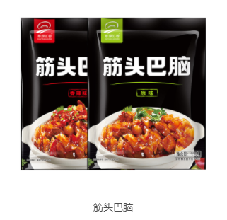
附：公司部分产品现有包装示例
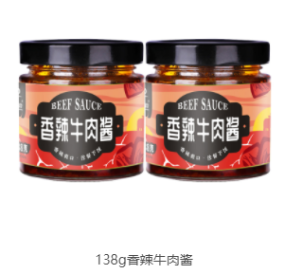
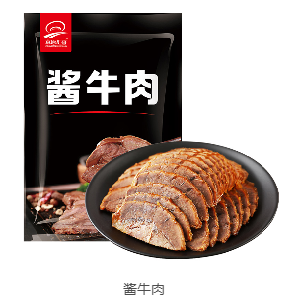
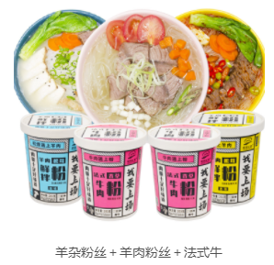

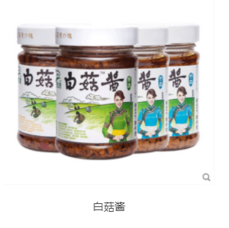
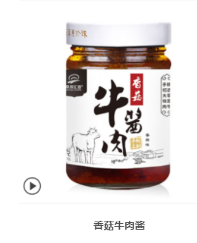

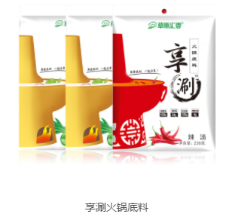
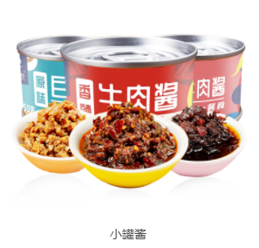

内蒙古草原汇香食品科技有限公司
2021年6月16日

